Круглый год светит яркое солнце, согревает и радует нас своим светом. Как чудесно, когда утром в замороженное окно пробьются солнечные лучи! Старый плут кот Васька щурится от удовольствия, протягивает к ним свои лапы и мордочку, а ребята ловят их на зеркало и пускают прыгать по стенам и полу.В этой сказке вы прочтете про двух веселых солнечных зайчиков - Зоя и Зою. Вв узнаете о том, какую работу выполняют солнечные лучи, спускаясь на землю. Узнаете, как они помогают жить людям, зверям, птицам, растениям.В каждом месяце путешествуют Зой и Зоя, в каждом месяце приносят радость всему живому.Хорошо встретили ребята Новый год. Крепко уснули после игр, танцев и песен у елки. Завтра они проснутся и увидят Зоя и Зою.
ЯНВАРЬ
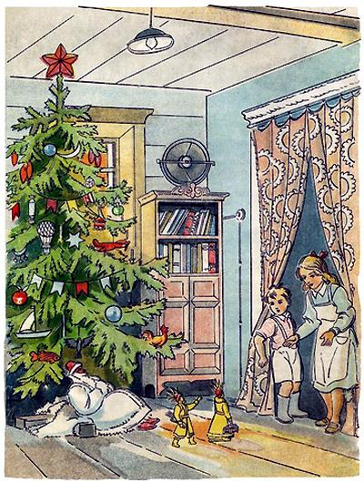На другой день после елки все ребята проснулись поздно. Солнце уже смотрело в окна. И каждому мальчику, и каждой девочке показалось, что с елки соскочили два солнечных лучика и весело принялись плясать по полу.-Солнечные зайчики, солнечные зайчики! - закричали дети, выскочили из кроватей и кинулись ловить их.Но солнечные зайчики в руки никому не даются. Вот, кажется, схватил его, а он - прыг! - и пляшет у тебя на руке! Прыг! - и на носу! Прыг! - и выскочил в окошко. А за ним и другой.Пока дети одевались и умывались, солнечные зайчики умчались уже далеко-далеко - в лес.Солнечные зайчики - это так они только называются. Но если к ним хорошенько присмотреться, когда они сидят тихо, - это же человечки, это веселые крошечные солнечные человечки.Тех двух светлых человечков, что соскочили с новогодней елки, зовут Зой и Зоя.Зой и Зоя не потому покинули комнату, что им было скучно с ребятами. Наоборот, они очень любят играть с мальчиками и девочками. Но у них много хлопот в лесу и в поле.Ведь пришел ЯНВАРЬ и наступил НОВЫЙ ГОД. Солнце каждый день теперь будет светить все больше и больше. Не успеешь оглянуться, как прикатит весна. И солнечным человечкам надо было объявить эту радость всем лесным зверям и птицам: у зверей нет календаря, они не знают, что новый год уже наступил. Они все с нетерпением ждут весны. Им трудно зимой, и солнечные человечки помогают им.У Зоя волшебый самострел: он умеет метко пускать из него золотые стрелы, а у Зои - волшебная корзиночка, - в ней многое-множество полезных вещей.В лесу солнечные человечки разыскали белощекую синицу - Зинзивера. Зинзивер сидел на ветке, засыпанной снегом, и хохлился. Зой и Зоя растормошили его, вызолотили ему грудь солнечными лучами и послали его в город.Примчался Зинзивер в город, начал летать от окна к окну и вызванивать свою веселую, боевую песенку: "Зин-зи-вер! Зин-зи-вер! Будет свет, будет свет, вам привет!"Послушай, как звенит Зинзивер в январе, и порадуйся этой первой в году птичьей песенке.А Зой и Зоя взялись за руки, заплясали и запели вместе с синичкой:
Мы - солнечные зайчики,Мы пляшем и поем.Мы к девочкам и мальчикамПримчались с Январем.
А что они делали дальше, - узнаешь в следующем месяце.
ФЕВРАЛЬ
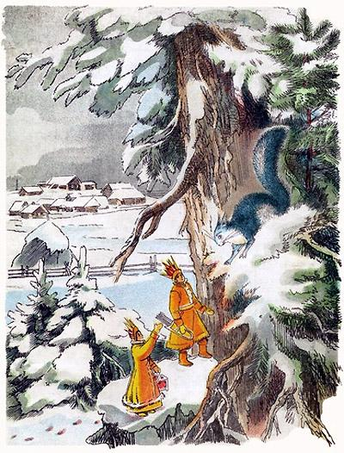Вот когда разозлилась, расшумелась вовсю старуха-зима. Вьюги да метели под февраль полетели. Замела зима дороги, завалила снегом лес. Голодных волков среди дня выгоняет в поле. Тявкнет собака в деревне, - волки ворвутся в улицу, собаку за горло - и поминай, как звали.Плохо пришлось зверям и птицам в этот холодный и вьюжный в году месяц. И не дожить бы им до весны, кабы не помогли им Зой и Зоя.В лесочке белка жила. Голубенькая: зимой все белки голубовато-серые. Тут у нее теплое гнездо было на елке. Сама летом из сухого мха сделала, а сверху сучья положила. Сама летом орехов натаскала в гнездо. Да вот кончился к февралю ее запас. А шишки в том лесочке прошлым летом не уродолись. Нечем белке стало кормиться. Задумала она перебраться в другой лес.Бежать пришлось полем. Снег рыхлый, - тонет в снегу белка. Но вот через поле дорога идет, а вдоль дороги - телеграфные столбы. Белка до первого столба кое-как доскакала и живо по нему наверх. А там побежала по проволоке, как в цирке ходят, от столба к столбу.Проволока не то, что дерево: до того холодная - так и обжигает голые лапки. Так и липнут теплые лапки к студеному железу.Ободрала себе белочка лапки до крови, упала на дорогу и лежит лапками кверху.Не все же метели, не все же бураны и вьюги в феврале. Разошлись тучи, улеглись метели, выглянуло солнышко, а вместе с ним и солнечные человечки тут, как тут. Увидели они белочку.Зоя из волшебной своей корзиночки поскорее достала жирную мазь. Жирок этот копят летом те звери и зверьки - сурки, хомяки, суслики, - что спят всю зиму в своих норках. Намажься им - и никакой мороз тебя не возьмет.Зоя намазала этой мазью белкины лапки. Белка весело вскочила, хвостом Зое помахала - и в лес. В этом лесу ей шишек до весны хватит.Так весь февраль хлопочут солнечные человечки - кого согреют, кого повеселят, кого полечат. Всем от них радость. А радость помогает дожить до весны.Хорошо еще, что злой февраль чуточку покороче других месяцев - только двадцать восемь дней. Уходит и он.А Зой и Зоя уже придумали что-то. Куда-то за кем-то полетели. Какую-то радость нам готовят.Какую - узнаешь в следующем месяце.
МАРТ
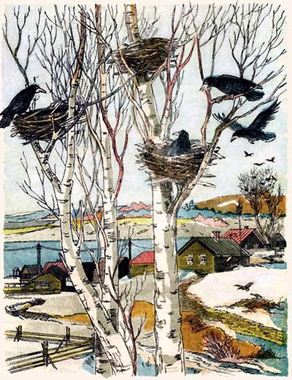Вот, оказывается, что придумали солнечные человечки: за первым грачом слетать. А с первым грачом, - это уже всем известно, - начинается у нас весна.Зою и Зое за грачом не долго слетать. Вся дорога - каких-нибудь тысяча километров. А что тысяча километров солнечным человечкам, которые летают на солнечных лучах!Грачи за море улетают. Отлетят осенью потихоньку километров на тысячу и зимуют у нас же, на юге.Прилетели Зой и Зоя на юг. Видят: черный грач Белонос сидит на кипарисе и дремлет. Зой давай его из волшебного самострела обстреливать ласковыми стрелами из теплого света утренней зорьки.И приснился Белоносу родной грачевник, залитый весенним солнцем. Проснулся он и вздохнул: в гостях на солнечном юге хорошо, а дома лучше. И не будь зимы, не улетали бы грачи из родных мест.И захотелось черному грачу Белоносу поскорей вернуться домой, где у него в грачевнике на белых березах осталось гнездо.- Пора, пора! - кричат Зой и Зоя. - Мы там тебе приготовили корм. Там по дорогам да на улицах снег уже тает.Как услыхал это черный грач Белонос, так и закричал: "Кра! Кра! Пора, пора!" Взмахнул крыльями, да в путь.А за ним в догонку и другие грачи, зимовавшие на юге, полетели, закричали: "Кра! Кра! Пора, пора!" Большимим стаями поднялись над полями, над лесом, над горами - и потянулись на родину.У нас их ребята радостно встречают:- Здравствуйте, здравствуйте, дорогие грачики! Принесли нам весну?Но в марте солнце на лето, зима на мороз.Днем от солнышка снег подтает, глядишь - ручеек побежал, журчит, а ночью опять зима за свое: скует ручей, сверху снег заморозит крупичатой ледяной корочкой - настом.Такой наст полевым куропаткам - смерть.Попали куропатки в большую беду: с вечера залегли в снег ночевать, а утром проснулись, - над головой ледяная крыша - наст. Не пробить его слабым куропаточьим клювикам.И погибли бы все в ледяной тюрьме, если б и тут солнечные человечки не подоспели. Стал Зой своим волшебным самострелом ледяной наст пробивать, рушить. Открыли солнечные человечки крышу ледяную - наст - и выпустили куропаток на волю.Побежали ручьи узенькой ленточкой по дорогам. Вокруг каждого дерева снег воронкой тает, и на каждой березе золотая овсяночка поет-заливается.Наступает месяц Апрель.
АПРЕЛЬ
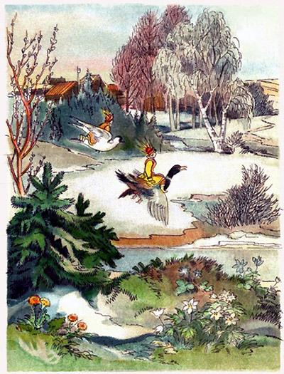Тают снега.Зой и Зоя слетали за жаворонками, за скворцами. Залились песнями жаворонки над полями, скворцы - у своих домиков-скворешен. Бегут ручьи, текут по канавам и речкам. Всем мальчикам и девочкам веселье: строй плотины, пускай кораблики, разгребай снег - помогай весне! А уткам, гусям, лебедям и чайкам какая радость: там речка вскрылась и рыба проснулась, - плавай, ныряй, хватай рыбку! И всюду на каждом шагу светятся солнечные человечки. Прыг! - и перескочили на берег, прильнули к зеленой травке, неожиданно глянувшей из-под снега. Прыг! - и уж бегут в догонялки по длинной сосульке, что повисла головой вниз с высокой крыши крыльца. Скатились вместе с каплей с нее и звонко шлепнулись в лужу. Прыг! - и взлетели на елку, толкают снег, что навалился на широкую еловую лапу. Ветка гнется, гнется, - и тяжелый сырой сугробик бух с нее на землю. И разбился на тысячу крошечных льдинок, снежинок, и каждая льдинка, снежинка искрится, сверкает зелеными, золотыми, красными огоньками. А ветка рада-радешенька, выпрямилась, распушилась вся. Хохочут, пляшут солнечные человечки.А забот им все больше. Теперь уж далеко-далеко, в теплые края мчатся они на солнечных лучах, - за моря, за горы, где зимовали наши птицы - лесные, луговые, полевые и водяные.- Скорей, скорей назад, на родину! - кричат им Зой и Зоя. - Земля наша оттаивает, реки и озера сбрасывают лед, лес просыпается.И каждый день прибывают к нам птицы из далеких стран.В лесу расцветает подснежникик - голубые и белые перелески. Расцветает желтая мать - и - мачеха.А мухи, а бабочки, жуки, паучки! Всю зиму они просидели в щелях, - кто в стене, кто в дереве, кто в пне.В каждую щелку, дырочку, скважину заглянут солнечные человечки, растормошат сонную муху, жука, паучка.А баловник Зой пускает невидимые стрелки из своего волшебного лука - прямо в щеки, прямо в носы мальчикам и девочкам. И у мальчишек, у девчонок выскакивают на носу, на щеках смешные милые веснушки.А Зоя достает из своей волшебной корзиночки солнечную мазь и покрывает лица весенним золотистым загаром.
МАЙ
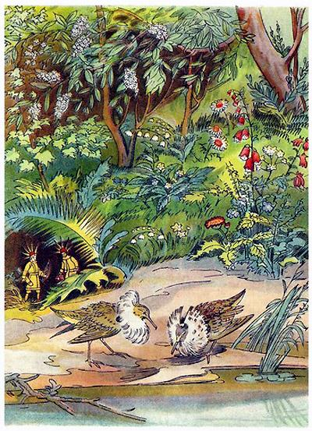Реки бегут, цветы цветут, птицы поют и играют в воздухе. Лес одевается в свое самое красивое блестящее платье. Звонко, весело доносится из него: "Ку-ку! Ку-ку!"Дни стали длинные, светлые, солнечные.Ранним утром на берег речки прилетел Зой. И спрятался в траве.Вдруг по сырому песку у воды как ворох сухих листьев рассыпало: прилетела стая легких длинноногих куликов-турухтанов. Разбежались по песку, встали, вытянулись - насторожились все: не грозит ли откуда опасность?Нет, все спокойно. Только в траве дрожит и как будто смеется солнечный лучик.Ох, это опасно! И напрасно спокойно принялись турухтаны бродить по мели, шарить носами в воде.Вот что-то кольнуло одного. Турухтан живо обернулся: наверно, ткнул его в бок сосед своим тоненьким носом. Ах, так? Вот я тебя! И с плеч на тоненькой шейке кулика поднимается пышный воротник из перьев. Турухтан опускает голову: воротник - как щит, клюв - как копье.Что это? По всему песку распустились яркие разноцветные цветы! Все другие турухтаны распустили воротники, - желтые, черные, коричневые, лиловые, пегие, пестрые. И в бой!А Зой хохочет! Будто вихрь закружил на песке у речки яркие цветы.Слабые куличьи клювики не больно колют. Понарошку бой. А если кого и поранят немного, - Зоя тут как тут со своей волшебной корзиночкой. Сейчас вытащит из нее целебный мох сфагнум, приложит к ранке, перевяжет целебной травкой - подорожником.Недаром Зоя целыми днями теперь летает по лугам да лесам: она собирает целебные травы, цветы. В полях берет беленький цветочек пастушьей сумки: он останавливает кровь. Собирает Зоя много-много прекрасных растений, цветущих в мае. И все эти цветы, все травы прячет Зоя в свою волшебную корзиночку: пригодятся они больных лечить.Много хлопот у Зои. Но и Зоя не меньше. Он следит за звериными детенышами, развлекает и радует их. Пускай растут здоровыми и веселыми. А детворы уж много народилось.Трава не по дням, а по часам растет. Поднимается хлеб на полях. В кустах, притаившись в густой листве, запел, защелкал соловей. Во ржи перекликаются маленькие перелетные курочки - перепела: "Петь да петь! Петь да петь!"А зима все еще не унимается. Совсем было ушла уж, да обернулась, взглянула на весну, и ударил опять морозец.Такой уж май - месяц ай! Тепло, тепло, да вдруг и холодно.Но вот за маем наступает лето: идет Июнь.
ИЮНЬ
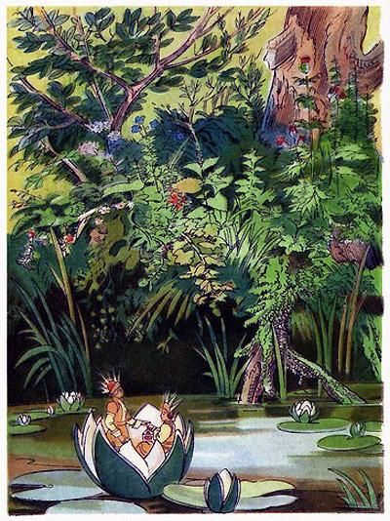Ты, может быть, спросишь: "Где же дом у солнечных человечков, где спят Зой и Зоя?"Летом-то? Зачем им летом дом? Летом их каждый кустик, каждый цветок ночевать пустит. А в дождь заберутся под листик, - их и не мочит.Раз вечером забрались они спать в водяную лилию. Кувшинкой еще зовут этот цветок и кубышкой.Забрались Зой и Зоя в чашечку кувшинки, легли на нежные, влажные лепестки. Покачивает их на волнах, как в лодке. И сами собой сомкнулись у них глаза.Солнце зашло за лес, стемнело. Пала тень на воду, и кувшинка закрыла свои белые лепестки вместе с их плотными зелеными покрышками. И весь цветок потихоньку погрузился в воду. Наверху остались только большие круглые листья.Что ж, утонули солнечные человечки, погибли? Ничуть не бывало! Утонуть-то утонули, конечно, а только даже не вымокли. Спят себе, ничего не замечают.В кувшинке сухо и тепло. Лепестки замкнулись плотным шариком. И снятся человечкам в водяной лилии подводные сны.Снится им, как ворочаются в тине на дне золотые лежебоки - караси. Снится стайка крошечных рачков - водяных осликов. Вот подплывают крошечные ослики к странному растению, у которого вместо листьев зеленые пузырьки. Пузырьки раскрыты. Любопытный маленький ослик заплывает в пузырик. Пузырик закрывается. И прощай глупый ослик! Больше ему не выплыть: хищное водяное растение - пузырчатка - съело его.Снится Зою и Зое подводный паучок - серебрянка. Натаскал он под воду серебряных воздушных шариков, напускал их под низ своей сетки-паутины, засел в этом своем гнезде и сладко дремлет.И все, что снилось солнечным человечкам, была истинная правда, - все это они много раз видели днем, когда заглядывали своими лучистыми глазами в прозрачную воду лесного озера.Ночи в июне самые короткие. Скоро взошло солнце, а Зой и Зоя все спят под водой. Но вот согрелась вода и зашевелился длинный, гибкий стебель кувшинки. Цветок стал подниматься выше, выше, и выглянул из воды. Лепестки раскрылись. Зой и Зоя проснулись, вскочили на ножки, поблагодарили милую кувшинку за ночлег, сели на солнечный луч и улетели.Много дела солнечным человечкам в длинный июньский день. У птиц в гнездах уже повывелись слепые голенькие птенчики. Всех их надо обогреть, приласкать, пока отец и мать летают за вкусными гусеничками для них.А прибегут купаться на речку дети, тут Зою и Зое - работы по горло: надо скорее густо и прочно покрыть солнечным загаром их белые тельца.
ИЮЛЬ
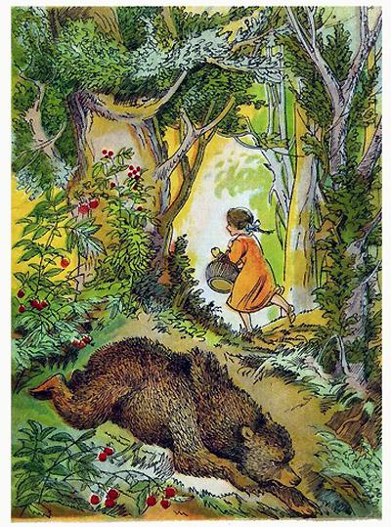Жарко. В комнатах духота. С утра пораньше спешат из дому мальчики и девочки - в поля, в луга, в лес.Цветов - то, цветов на лугу! Целыми охапками собирают их дети, плетут венки, надевают их себе на голову. А того не знают, что раскрасили эти цветы в разные цвета солнечные человечки. Зоя достает из своей волшебной корзиночки семь ярких солнечных красок: красную, оранжевую, желтую, зеленую, синюю, голубую и фиоелтовую. Это те самые волшебные солнечные краски, которыми расцвечивается радуга. Зой мастерит из стрел своего волшебного самострела кисточки и превращает луг в яркий живой ковер.А золото ржи и пшеницы в полях, а синие васильки - все это дело крошечных рук солнечной Зои.А еще Зоя вынимает из своей волшебной корзиночки пузырьки чудесных духов и вместе с Зоем обливает ими цветы, травы, колосья.Вот почему так ароматна скошенная трава. Вот почему так хорошо, так сладко пахнет свежий черный хлеб и так вкусен белый.А в лесу! Сколько летом хлопот солнечным человечкам в лесу! Там ягодам счета нет, только сошла земляника, уж надо позаботиться, чтобы наливалась черная и красная смородина, спела сладкая малина.Собрались дети по малину, взяли корзиночки: глубоко в лес забрались. Одну ягоду в корзиночку, десять в рот кладут. Только маленькая Маша на совесть собирает."Вот наполню корзиночку, - думает, - тогда и в рот можно".Переходит Маша от куста к кусту. Корзинка большая, Маша маленькая, - еле-еле набрала полную.- Ау! Ау! - крикнула ребятам.Никто ей не отвечает. Ребята давно ушли. А про тихую Машу и не вспомнили. Лес кругом молча стоит. Поняла Маша, что осталась одна в лесу. А куди идти, в какой стороне дом - не знает. Испугалась Маша. Пошла по малиннику. Слышит, кто-то возится за кустами, сопит потихоньку. Раздвинула кусты, - а там - медведь! Тоже малину собирает, прямо в рот.Маша как взвизгнет! Мишка испугался - и бежать. Он в одну сторону, Маша - в другую. Бежала, бежала и выскочила на опушку леса. Дальше - поля. В какую сторону по полям идти, - опять не знает. А солнце уж за лес садится. Заплакала Маша. Глядь, а в слезинках солнечные зайчики пляшут. Маша поморгала глазами. Слезинки упали с ресниц. И видит: солнечные зайчики уже далеко пляшут, - за полями, на холме.И вдруг там - далеко на холме, ослепительно ярко загорелись розовые квадратики. Смотрит Маша: это окна дома. А дом тот самый, где она живет.Обрадовалась маленькая - и бегом домой.
АВГУСТ
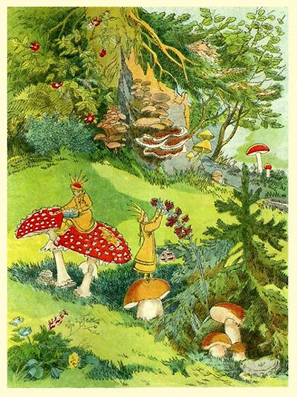Наступил последний месяц лета. Отцветают последние цветы. Короче дни, длиннее ночи. У всех птиц птенцы подросли, научились летать и прятаться. Вышли охотники охотиться на дичь.Сделал себе один молодой охотник на берегу озера скрадок. Это шалашик такой незаметный, а под ним - яма, где сидеть. Залез он с ночи в скрадок и сидит: дожидается, когда на рассвете утки прилетят.Утки всю ночь в полях проводят. Там днем убирают хлеб, вяжут его в бабки. Вот утки и летают спелое зерно клевать.Наелись сытно утки, теперь можно целый день дремать на озере под защитой густых камышей.Вдруг слышат: крякает-зовет их кто-то с берега.Старые, умные утки думают: "Нет, не поплывем. Тут какой-то подвох!"А одна молодая уточка не вытерпела и поплыла: уж очень жалостным голосом зовет подружка с берега.Выплыла из камышей на открытую воду, головкой вертит, смотрит, где же подружка. А охотнику только того и надо. Это он у себя в скрадке утиным голосом крякал. Дудочка у него такая - манок называется. Поднял он ружье, просунул ствол сквозь ветки шалашика и целится в уточку.Хорошо, тут Зой и Зоя подоспели.Вскочили на ружейный ствол и давай на нем плясать.Уточка сразу и увидала ружье: заблестело из-за веток.Охотник - ббах! - да поздно: уточка уже нырнула, и дробь ударила по воде.Проплыла уточка под водой в камыши и там спряталась.В августе отцветают цветы, поспевают фрукты, орехи. Без устали собирает Зоя в свою волшебную корзиночку целебные травы, цветы и плоды. Собирает в лесу кукушкины слезки: этот цветок спасает при отравлении. Собирает красные ягоды лесной розы - шиповника: чтобы дети здоровели от его настоя.А Зой грибы растит. Он знает, какому красную шапку дать, какому белый колпак надеть. И, когда придут ребята в лес, как ни прячутся от них грибы, Зой поможет ребятам их найти: пустит стрелку из своего волшебного самострела - и в зеленой траве заалеет красная шапочка подосиновика, забелеет груздь под елочкой, покажется важный пузатый гриб - боровик.Все грибы любит Зой, кроме злого и ядовитого мухомора. Чтобы ребята его узнавали и не брали, на ярко-красной большой шапке мухомора налепил Зой белые пупырышки.
СЕНТЯБРЬ
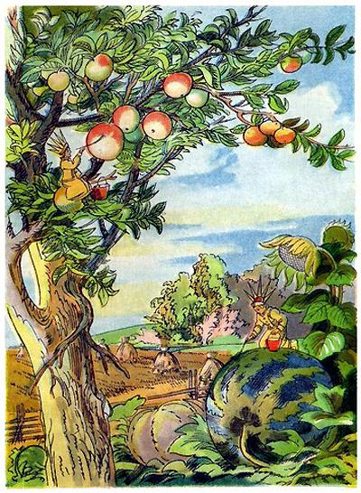Начинается осень. Еще больше хлопот у солнечных человечков. Волшебными солнечными красками золотят они траву, листья берез, тополей, ив, красят в красный цвет листья осины, клена. Весь лес расписывают в такие цвета, каких ни на одной картине не увидишь. А яблоки, груши, дыни и арбузы тоже ведь надо раскрасить в самые веселые соблазнительные цвета.Птицы собрались в стаи и перелетают с места на место. Каждый день теперь Зой и Зоя встречают новые стаи: летят птицы с севера, присаживаются у нас - отдохнуть, подкормиться, набраться сил, чтобы лететь дальше - к теплому южному солнцу.Краснеют на рябине гроздья горьких ягод. В лесу белки спешат собрать последние грибы. Белка скусит гриб и тащит в зубах на дерево. Там лапками насадит его на обломанный острый сучок. Пускай сохнет. Зимой будет голодно, - пригодятся тогда сушеные грибы.Люди копают картошку. Под утро иногда ударит легкий морозец - утренничек. Застыв, поголубеет роса на траве. Пробегись босиком - обожжет.Соберутся ласточки-касатки, усядутся рядком на проводах - от столба к столбу. Щебечут. А на завтра их уж нет - улетели на юг. Польет дождь. Льет и льет несколько дней подряд. И так скучно станет, так жаль ушедшего теплого лета.А иногда проснешься, и сразу весело станет - такой золотой день! Солнце на высоком, чистом небе ярко сияет. Но не жарко, - просто тепло и приятно.Вот на скворешню скворец прилетел. И где он пропадал два месяца? Как вывел птенцов, так и исчез вместе с ними. А теперь, видно, вспомнил свое жилье. Домик ему славный ребята весной на березе прибили - с покатой крышей и разрисованными окошечками.Сел на ветку и пригорюнился: пора, видно, и ему расставаться с милым домиком. Но разве дадут солнечные человечки хорошей птице горевать?Зой и Зоя уже тут как тут. Пляшут на золотых листьях березы. Зой пускает веселые стрелки из своего волшебного самострела. Зоя - прыг в дверку. И вдруг домик внутри осветился.Встрепенулся скворец. И запел. Тихонько запел, как ручеек.Как странно осенью слышать птичью песню. Слов нет в ней, а все равно понятно, что вспоминает скворец радостную весну и солнечное, сытое лето. Вот и поет скворушка о том, что он не навсегда улетит. Он вернется, непременно вернется будущей весной, потому что ничего нет милее и дороже родины. Прилетит он опять к своему домику и новые, веселые песни принесет.А Зой и Зоя уже умчались в поле. Там паутинки тонкие летают, весь воздух в паутинках, и трава вся серебряная от паутинок.- Бабье лето! - говорят люди.И верно, будто лето вернулось. Золотое, ласковое, тихое.Только очень коротенькое это лето: несколько дней всего.
ОКТЯБРЬ
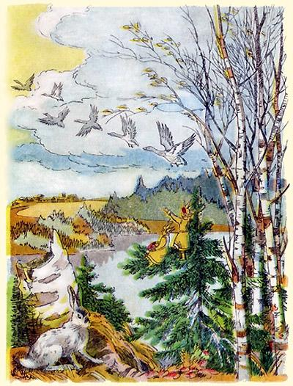Подули ветры-листодеры. В лесу, как пламя разноцветное, полыхает красная, желтая, багряная листва, слетает с деревьев, колышется в воздухе, опускается на землю. Быстрыми змейками, прыткими зайчатками скользят и скачут по земле, по стволам, по ветвям солнечные человечки - Зой и Зоя. С криком и визгом за ними гоняются, ловят их ребята. Да не даются солнечные человечки никому в руки, - ускользают всегда.Нагонят в октябре ветры туч, зарядит дождь на неделю - другую.Ступишь - нога так и уйдет в мягкую и сырую землю. Но выдалось несколько деньков хороших, солнечных. И, кстати, как раз началась на зверей охота. Пошли охотники в лес.Вот охотник подходит к опушке. А белка его уже увидела. Увидела - и скорей на самую густую елку. Да и спряталась там.Только охотник вошел в лес, - такой хруст да треск пошел, что за сто шагов слышно, как человек идет! Это Зой ему из своего волшебного самострела под ноги стрелы пускает. От сухих его стрелок лист гремучим становится, - будто он сделан из пересохшей кожи. А под ним - сучья; их и не увидишь. Никак невозможно охотнику бесшумно идти. Белка услышала, что он к елке подходит, прижалась к ветке, вся съежилась, - разве только очень зоркий охотник увидит ее.Рыжее летнее платьице белка переменила на серо-голубую шубку, только лапки еще рыжие - как в перчаточках.А вот зайке плохо. У него из-под серой шерсти белая полезла, да пятнами. Стал зайка пегий. А земля-то после дождей черная, белые пятна на ней так в глаза и бросаются. Но зайка не так прост. Ушел на это время поглубже в лес и залег там у березового пенька. Березовая-то кора ведь белая, с темными пятнами, зайца и не видно около нее.Последние караваны диких гусей проводили Зой и Зоя в путь на зимовку. Пусто в лесу, пусто в поле. Солнечные человечки часто ночуют теперь в дупле старой ветлы на берегу пруда. Проснулись они в одно утро, а вода уже в пруду не колышется. Всю ее закрыл тонкий, гладкий лед.Что ж, - решили Зой и Зоя. - Лед - это тоже хорошо.Наладили себе коньки из солнечных лучиков - крошечные. И давай скользить по льду, хитрые фигуры выписывать ножками. Пошел по льду блеск и треск. Весь пруд заискрился, - любо-дорого смотреть!Увидали блестящий лед дети.- Лед! - кричат! - Лед! Тащи коньки!Тут Зой и Зоя ножками топ-топ в лед, - со всех сил. Нарочно проломили его. Дети видят: ледок-то тонюсенький. И стали кидать в него камешки. Камешек - стук! - и бульк под лед; стук - и бульк!- Э, нет! - решили дети. - Подождем на нем кататься. Пусть нарастет.И хорошо, что так решили: непременно бы утонули в пруду.А лед к обеду растаял.
НОЯБРЬ
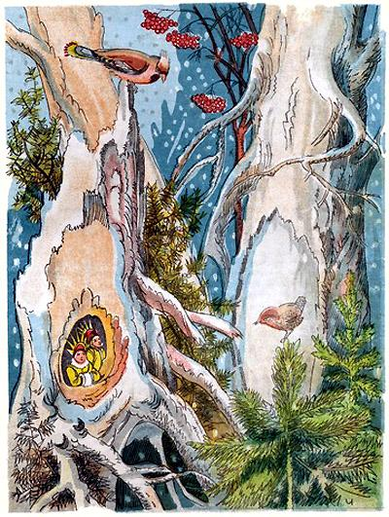Бушует ветер, лес совсем облетел, небо все в тучах, из туч то дождь, то снег падает; холодно, сыро, слякоть. Это ноябрь пришел.Что делать солнечным человечкам в эту холодную, темную пору? Редко их видят теперь дети. Прячутся Зой и Зоя от проливных дождей, от ледяного ветра и не могут плясать в грязи.Жить пустил их к себе подкоренник. Это птичка такая. Самая маленькая из всех наших маленьких птичек - в полворобья. Сам коричневенький, носик острый, а хвостик всегда торчком.Веселый малыш-подкоренник. Вечно прыгает; как мышка, снует меж корнями деревьев и трещит себе что-то по-своему. А уж добрый...Увидел Зоя и Зою и кричит им:- Ко мне, ко мне жить ступайте! У меня два гнезда. Выбирайте любое: в обоих тепло и сухо.Ну, как такого хозяина обидеть, не погостить у него? Ну, Зой и Зоя гостят.Снег, между тем, падает все чаще да чаще, гуще да гуще. Выпадет - растает, выпадет - растает. Наконец, выпал - и больше не тает.И пруд замерз. Потом озеро. Только быстрая речка все еще гуляет, - не поддается морозу. У берегов ледок: замерзла, а по середине бежит. И пока она еще бежит, не хотят улетать с нее последние утки.А с севера, с полночного края летят к нам зимние гости, - и радостно их встречают Зой и Зоя. Тут и красноголовые, красногрудые чечетки, и расписные красавцы с хохолком, с алыми перышками-пальчиками на дымчато-серых крыльях и хвосте - свиристели, и белые с коричневыми и черными перьями пуночки, и малиновые щуры. Не скучно с птичками солнечным человечкам и в сумрачном ноябре.Снег падает гуще да гуще, и уже укрылась в берлоге старая медведица с медвежатами. И зайка стал весь белый-белый, и вся до когтей поголубела белка.И, когда выдался погожий денек, выглянуло солнце, заиграл, заискрился снег - такой новенький и чистый, - высыпали дети из всех домов: кто лыжи тащит, кто - салазки. И все довольны, все веселы, а веселей всех солнечные человечки - Зой и Зоя. Зой стреляет в воздух золотыми стрелками из своего волшебного самострела.А подкоренник так развеселился, что забыл, какой месяц на дворе. Взлетел на маленькую елочку, да как зальется песней - звонко до громко - на весь лесок.- Ишь ты! - удивляются дети. - Никак зимний соловей запел?Побежали его смотреть, да ничего не увидели: подкоренник - прыг с елочки и мышкой исчез в большой куче хвороста.А Зой и Зоя хохочут, пляшут перед носом у детей, а в руки не даются.
ДЕКАБРЬ
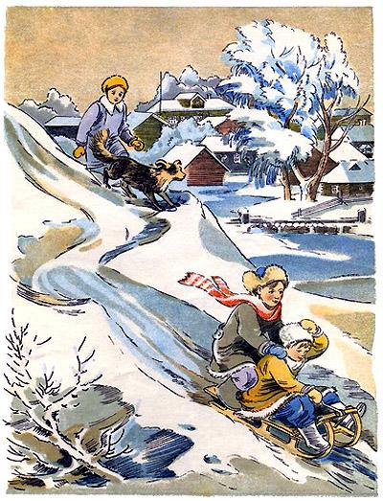Как ни старалась, как ни бежала быстрая речка, а от зимы и она убежать не смогла: с берега до берега сковало ее льдом.Детям и тут радость: запрягли барбоску в сани и возят снег. Да все равно всего снега не перевозить, лучше самим покататься на салазках. А на озере каток отличный стал! Хоть скользи, хоть прыгай на льду, - не провалишься. Рыбы же спят в ямках на дне и не слышат, что творится у них на крыше.В декабре спят все, кому можно спать. Спит старая медведица в берлоге, спят годовалые медвежата. Спят суслики, сурки, барсуки в норах. Спят, потому что дома у них тепло и сухо, потому что нагуляли они себе за лето много жиру и могут теперь потихоньку худеть. Жирок их и кормит, жирок их и греет.Спят все, у кого холодная кровь: рыбы, лягушки, змеи, черви. Насекомые попрятались в кору деревьев, под сухие листья, в мох.А зимующие на родине птицы, чтобы согреться да еду себе промыслить, должны теперь все больше и больше летать. И многие из них, что жили в чаще леса, которых летом никто из людей и видом не видывал, зимой к людям, в деревни, даже в города прилетели.У людей на круглый год запаса еды хватает. Они часто выбрасывают остатки своей пищи. Этим и кормятся лесные птицы.Жила в лесу ронжа - рыжая лесная ворона с яркими голубыми перышками на крыльях. Летом было ей много еды в лесу: ест она все, а особенно любит разорять чужие гнезда и лакомиться яичницей и маленькими птенчиками. Осенью не стало ни яиц, ни птенчиков: все птенчики стали взрослыми птицами. Полетела ронжа к людям кормиться на мусорных кучах.Увидели ее мальчики. Показалась она им очень красивой. Расставили мальчики петли - силки. Прилетела ронжа и попала ножкой в петлю. Взяли в плен дети красивую птицу. И посадили в клетку - тюрьму. Умели бы птицы плакать, - плакала бы ронжа в неволе.А где же были крошечные солнечные человечки - Зой и Зоя? Почему они не спасли ронжу?Крепко спали Зой и Зоя в теплом, сухом гнездышке подкоренника.Ну, что же, когда-то надо и солнечным человечкам выспаться. Много хлопот было у них весь год. Устали.Вот и декабрь проходит. Скоро наступит НОВЫЙ ГОД. Будет елка у детей. Нарядная, сияющая елка, вся в огнях. На елке опять запляшут солнечные зайчики, а если хорошенько рассмотреть их, это солнечные человечки: Зой и Зоя.
Запляшут они и запоют:- Мы солнечные зайчики,Мы пляшем и поем.Мы к девочкам и мальчикамПримчимся с Январем.

